Tömbök 5.

Előkészület
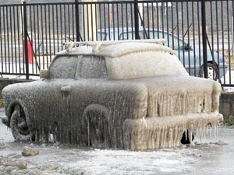
A mai leckében folytatjuk az előző órán elkezdett feladatot. Nyisd meg a februar projektet!

Melyik napon volt a leghidegebb?
Az előző leckében már megkerestettük a legkisebb értéket a tömbben, de nem határoztuk meg, hogy az melyik napon volt. Írassuk ki ezt is! Minta:
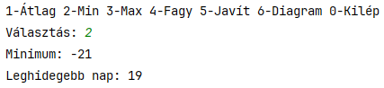
Hogyan keresünk meg egy értéket a tömbben?
Elkezdjük sorban nézni az elemeket. Ha valamelyik egyenlő a keresettel, akkor annak az indexe az eredmény. Ha a tömb végére értünk és nincs meg a keresett elem, akkor nem szerepel a tömbben.
Ha többször is szerepel egy érték a tömbben, akkor az első előfordulását fogjuk így megtalálni.
Készítsd el ennek megfelelően a keres() metódust, és módosítsd a főprogramban a 2-es ágat az alábbiak szerint:
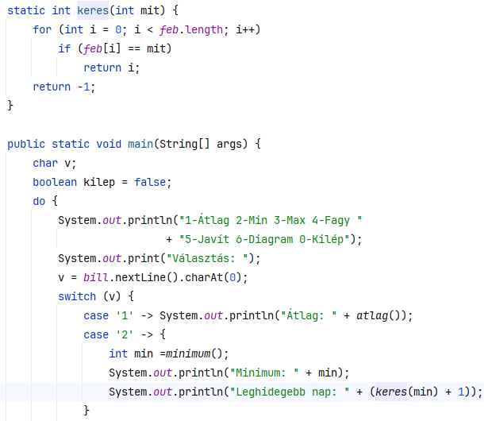
A megtalált elem indexéhez hozzá kell adni egyet, mert a tömbben 0-val kezdődik a számozás, a naptárban meg 1-gyel. Az összeadást még ráadásul zárójelbe is kell tenni, hogy jó legyen az eredmény. Mit írna ki a zárójel nélkül? Miért?
Próbáld ki!
(Most nem használhattuk az egyszerűsített for ciklust, mert a ciklusváltozó értékét kellett meghatározni.)

Feladat
Módosítsd a programot az előzőek mintájára úgy, hogy a legmelegebb nap dátumát is írja ki! Minta:
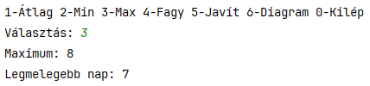

Fagyos napok száma
A 4. pont választásakor meg kell számolnunk, hogy hány napon volt 0 fok vagy az alatti hőmérséklet.
Készítsd el a fagy() metódust az egyszerűsített for ciklussal:
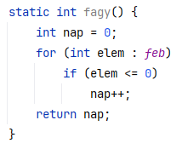
Módosítsd a főprogramot:
Próbáld ki!
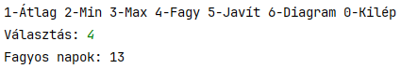

Javítás
Hitelesítették a hőmérőt, és kiderült, hogy az egész hónap folyamán 1 fokkal kevesebbet mutatott a tényleges értéknél. Készítsünk metódust, amellyel az ilyen hibákat lehet javítani! A kapott értéket adja hozzá a lista minden eleméhez! Hogyan lehetne csökkenteni az értékeket ezzel a metódussal?
Készítsd el a javit() metódust, és módosítsd a főprogramot!
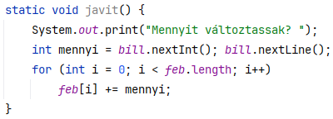

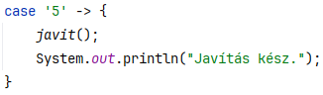
Miért nem használhattuk az egyszerűsített for ciklust?
Próbáld ki 1-gyel! A teljes listát nem fogod látni, de ellenőrizheted például a maximum vagy a minimum változását.

Diagram
A diagramunk csillagokból fog állni. Minden nap sorába annyi csillag kerül, ahány fokkal melegebb volt aznap -21 foknál. (Az volt a leghidegebb.)
Minta:
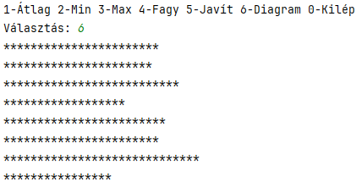
…
A diagram() metódus:
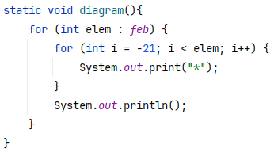
A főprogramban csak ennyit módosíts:
Próbáld ki!

Feladat
Próbáld ki még egyszer a program minden funkcióját!
Nézd végig a program kódját, és győződj meg róla, hogy mindent értesz!

